2ème partie

étape 17: Aubagne > Marseille

14/07/2015 37.954km Aubagne > Marseille
Les étapes du Tour se suivent mais ne se ressemblent pas. En effet Aubagne – Marseille sera la plus courte étape du TdFFR 2015 en ce jour de Fête Nationale. Seule difficulté de cette étape, le col de la Gineste à 326m d’altitude sur la route reliant Cassis à Marseille dans le Massif des Calanques de Marseille. Cette route est celle aussi empruntée par 2 manifestations régionales bien connues : Le 20k Marseille – Cassis et l’épreuve cycliste les Bosses du 13. Une fois ce col franchi, il ne restera plus que 19km à nos coureurs pour rejoindre la gare St Charles à Marseille en passant par le Stade Vélodrome, le Prado, la Pointe du Roucas Blanc, et bien sur le Vieux Port . A l’arrivée devant la gare St Charles, le peloton du TdFFR 2015 aura parcouru 536km depuis La Place Bellecour à Lyon. Le TdFFR rejoindra Arles en train pour s’installer pour la nuit au Camping City. +info

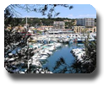
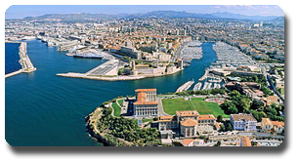
Cuges-les-Pins est une commune française, située dans le département des Bouches-du-Rhône et la région Provence-Alpes-Côte d'Azur. Ses habitants sont appelés les Cugeois depuis un référendum municipal (historiquement "cugelais"). Ce village est traversé par la Route nationale 8 . Située à quelques kilomètres de Marseille, très tôt les citadins vinrent y passer des vacances au calme et au bon air.
Marseille,
Fondée vers 600 av. J.-C. par des marins grecs originaires de Phocée sur la côte Égéenne de l'Anatolie sous le nom de Massalia, ce qui en fait la ville la plus ancienne de France, Marseille est aujourd'hui le premier port français et méditerranéen ainsi que le cinquième port européen3.
En 2009, Marseille comptait 850 602 habitants4, ce qui en fait la deuxième commune la plus peuplée de France. Son unité urbaine est également la deuxième de France avec 1 560 343 habitants5 et l'aire urbaine, centrée sur les communes de Marseille et Aix-en-Provence, comprend 1 715 096 habitants en 2008.

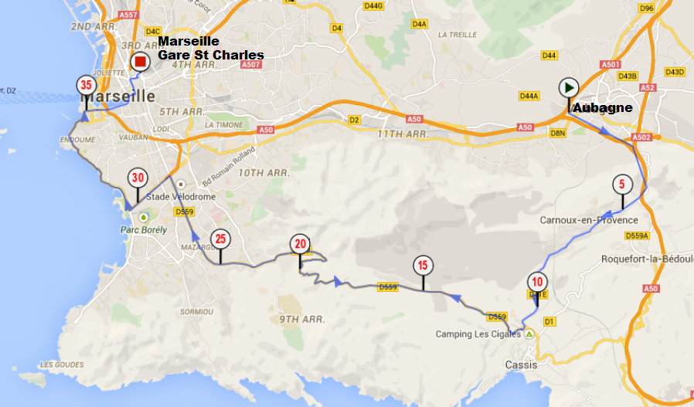
Marseille avec son atmosphère unique est une ville plus méditerranéenne que provinciale, peuplée d'une mosaïque ethnique unique en France. De la colline de Notre-Dame-de-la-Garde au port de la Joliette bat le coeur du vieux Marseille. Ruelles étroites, célébrissime Canebière, charme du Vieux Port : on se balade dans le centre-ville de Marseille plus pour l'ambiance que pour la richesse de l'architecture.

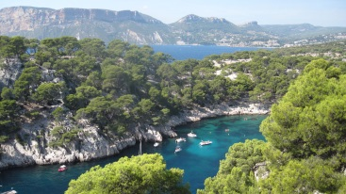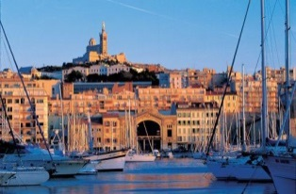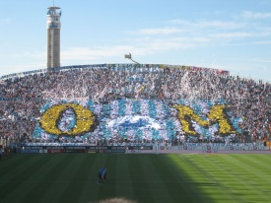

D'Arles à Toulouse en suivant
le Canal du Midi

étape 18:Arles > St-Laurent-d'Aigouze

15/07/2015 47.514km Arles > Saint-Laurent-d'Aigouze
Le TdFFR 2015 quittera Arles et le camping Le City pour une balade en Camargue. Les 18 premiers kilomètres emprunteront des petites routes dans les marais pour ensuite traverser Le petit Rhône pour quitter les Bouches du Rhône et entrer dans le département du Gard. Apres avoir traversé Saint Gilles, le parcours passera au milieu des vignes avant de rejoindre les bords du canal du Rhône à Sète et la piste cyclable de la Via Rhôna. Une fois passée la Tour Carbonnière – une tour de guet construite au XIIIème siècle - les coureurs arriveront à Saint Laurent d’Aigouze où l’arrivée de l’étape sera donnée au camping Fleur de Camargue. +info
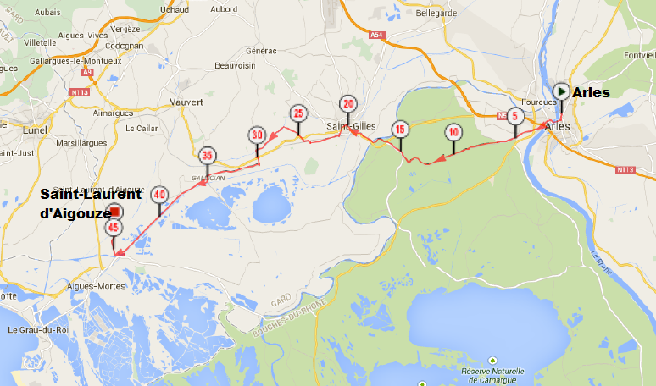

Situé au coeur de la Petite Camargue, Saint-Laurent d'Aigouze est un village paisible à la porte d’Aigues Mortes comme en témoigne la Tour Carbonnière, vestige des guerres de religion dans la région. C’est aussi un haut lieu des traditions Camarguaises – manades et fête votive du 15 Août - et des courses de taureaux.

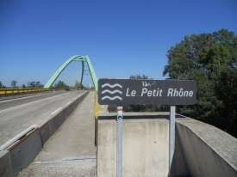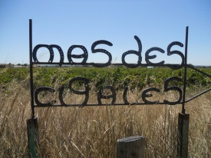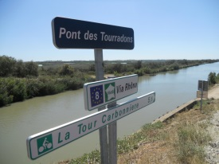

étape 19: St-Laurent-d'Aigouze > Villeneuve-lès-Maguelone

16/07/2015 44.17km Saint-Laurent-d'Aigouze > Villeneuve-lès-Maguelone
Au départ de Saint-Laurent-d'Aigouze, les coureurs traverseront Aigues Mortes en passant non loin de la Tour Constance pour ensuite retrouver les bords du canal du Rhône à Sète (Km 9). Le parcours abandonnera au Km 18 les rives du canal pour rejoindre La Grande Motte en suivant la piste cyclable EV8 (L’EuroVelo 8 , aussi appelée « la route de la Méditerranée »). Cette étape longera ensuite les plages de cette station balnéaire au look très 70s avant de retrouver les bords du canal peu avant l’entrée dans Palavas les Flots. Depuis la sortie de Palavas jusqu'à la plage du Pilou, ce sera 4 km entre la mer et l’étang de l’Arnel. Le TdFFR rejoindra ensuite Villeneuve-lès-Maguelone en passant prés de la Cathédrale de Maguelone, et la Porte de Maguelone avant de franchir de nouveau le canal du Rhône à Sète par la passerelle du Pilou.
La commune de Villeneuve les Maguelone mettra à la disposition du TdFFR 2015 son terrain de sports municipal Le Prat du Castel pour y installer notre bivouac.

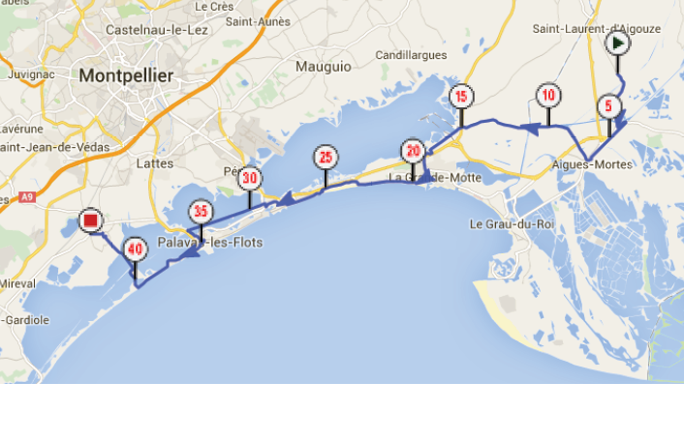Les Saintes-Maries-de-la-Mer sont situées dans le sud de la France, sur la côte méditerranéenne, en Camargue et à environ un kilomètre à l'est de l'embouchure du Petit-Rhône. La commune, très étendue - la deuxième de France métropolitaine après Arles, sa voisine - comprend essentiellement des terres alluviales et des marais. Les terres agricoles sont situées à l'ouest de la commune, le long du petit-Rhône et les marais à l'est où se trouve l'étang du Vaccarès.
Pendant les fêtes de fin d'année entre Noël et jour de l'An, le village présente un programme d'animations témoins de la tradition camarguaise. Ainsi, on peut assister à l'"Abrivado", qui désigne un lacher de taureaux emmenés par des gardians (cavaliers camarguais) portant des flambeaux, que les visiteurs peuvent admirer à la tombée du jour. Les enfants peuvent profiter du château gonflable et les parents flâner en musique dans les ruelles, ou encore visiter la crypte abritant sainte Sarah.
Chaque 24 mai, plus de 10 000 gens du voyage (roms, manouches, gitans, sintis...) affluent de toute l'Europe vers les Saintes-Maries-de-la-Mer pour vénérer leur sainte Sara la Noire ou Sara-la-Kali, et baptiser leurs enfants selon le rituel catholique.
À l'origine, Palavas était un petit village de pêcheurs vendant leurs prises aux halles Castellanes au centre de Montpellier. Le village était le plus souvent fui l'été à cause des moustiques des étangs.
Depuis des temps immémoriaux, Palavas fut le port (par l'intermédiaire du Lez) puis la plage de Montpellier, distante seulement de 10,5 km. Desservie par petit train immortalisé par Dubout, elle en était le débouché naturel, bien avant donc Carnon, La Grande Motte et Port Camargue. De tout temps, les pêcheurs de Palavas fournissaient en poissons les bourgeois de Montpellier qui en retour, y ayant leurs villégiatures, firent construire la redoute et l'église de Palavas. Dans les années 2000, suite à des différends politiques et aux heurts répétés de deux fortes personnalités , Palavas membre du district de Montpellier devenu la communauté d'agglomération, l'a quitté fin 2004 pour adhérer à la communauté de communes du Pays de l'Or le 1er janvier 2005 (communauté centrée elle, autour de Mauguio).
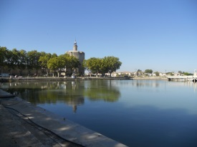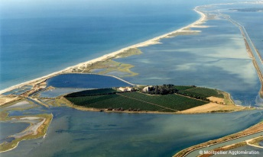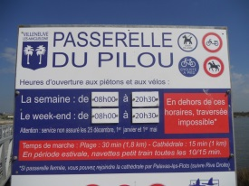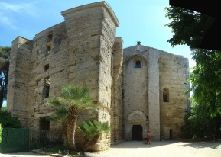

Au bord des étangs de l’Arnel et de Vic, Villeneuve-lès-Maguelone est une petite ville languedocienne avec un patrimoine historique et naturel d’une grande richesse : La Cathédrale de Maguelone, les salines le long du canal du Rhône à Sète, des espaces naturels protégés, des domaines viticoles, et une plage de 9km de long vierge de toute construction.

étape 20: Villeneuve-lès-Maguelone > Vias

17/07/2015 56.698km Villeneuve-lès-Maguelone > Vias
Au départ de Villeneuve-lès-Maguelone le parcours empruntera la D116 sur 8km pour ensuite rejoindre la piste cyclable V60B peu avant Frontignan. Les coureurs retrouveront une fois de plus le canal du Rhône à Sète a partir de Frontignan (Km18) pour rejoindre tranquillement le port de Sète par les quais des Moulins toujours très animés à l’heure du déjeuner.
A la sortie de Sète, les coureurs retrouveront la piste cyclable EV8 au Km30 pour atteindre Agde en longeant la plage entre la Méditerranée et l’Etang de Thau sur plus de 12km jusqu'à Marseillan Plage en passant non loin du Phare des Onglous. Pour rejoindre le centre d’Agde, les coureurs suivront les berges du Canal du Midi puis traverserons l’Hérault a la sortie du centre-ville avant de retrouver le canal sur les derniers 4 kilomètres pour arriver a Vias. Le TdFFR2015 s’installera pour la nuit au Camping 4* l'Air Marin. +info

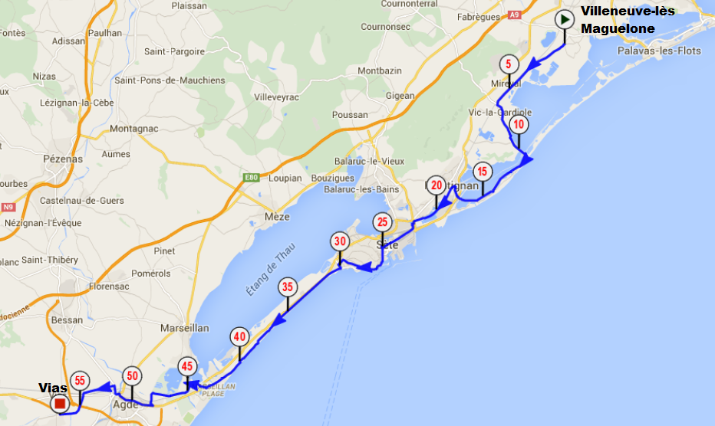
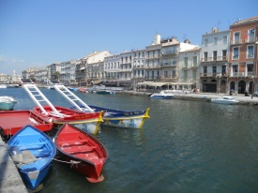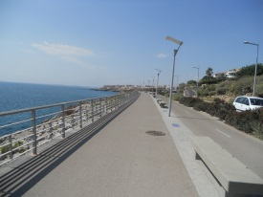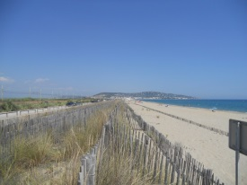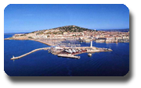
Jusqu’en 1927, Sète a changé de nom à plusieurs reprises. Ce nom, De Ceta, Seta, ou Cetia au Moyen Âge, trouve son origine dans la forme qu'a le mont Saint-Clair vu des villes alentour, faisant penser à une baleine surplombant la mer (du latin cetus, ou du grec kêtos, baleine (cetus en latin, et kêtos en grec). Selon une autre hypothèse, le nom viendrait du terme pré-indo-européen « set » qui désigne une montagne [1]. Elle fut à un moment appelée Montmorencette après l’édification d’un fort sur le mont par le duc de Montmorency.En 1666, sous le règne de Louis XIV, commence l’édification du port et on écrit le plus souvent Sète mais aussi Sette ou Cette. Au début du XVIIIe siècle, Cette devient l’écriture officielle, ce qui n’empêche pourtant pas les auteurs d’utiliser des orthographes différentes. Le 23 octobre 1793, le conseil municipal décide que Cette « équivoque le pronom » et que la ville s’appellera Sète. Mais quelques années plus tard, Cette réapparaît, et ce jusqu’en 1927. Le 27 août de cette même année, le conseil municipal, présidé par le maire de l’époque, Honoré Euzet, s’appuie sur les arguments avancés en 1793 pour solliciter le changement de nom auprès des pouvoirs publics, une demande satisfaite par un décret en date du 20 janvier 1928. Georges Brassens évoque ce changement de nom dans sa chanson Jeanne Martin. Sète est surnommée « l'île singulière » ou encore « l'île bleue ».
Port de pêche et chef-lieu de canton, Sète est baignée par la mer Méditerranée et l'étang de Thau. Sète entretient une relation particulière avec le canal du Midi par l'étang de Thau (dit canal des Deux-Mers) par Marseillan (Toulouse-Bordeaux), ainsi que la liaison par le canal du Rhône-Méditerranée étang de Thau/Frontignan Aigues-Mortes.
L'étang de Thau est une lagune séparée du Golfe du Lion par un cordon de sable littoral reliant le volcan d'Agde et la colline de Sète (le mont Saint-Clair). Il se prolonge à l'est par les étangs des Eaux-Blanches et l'étang d'Ingril de Frontignan, aujourd'hui partiellement comblé. À l'ouest, on trouve l'étang et le marais du Bagnas, propriétés du Conservatoire du littoral et réserve ornithologique protégée. Au lieu-dit « les Onglous », dans la commune de Marseillan, le canal du Midi débouche dans l'étang de Thau, qui le relie de ce fait au port de Sète et à la mer Méditerranée. Le canal du Rhône à Sète le relie au Rhône à partir de la Peyrade, commune de Frontignan.
Agde ville portuaire depuis l'Antiquité, favorisée vers la fin du XVIIe siècle par l'ouverture du canal du Midi, Agde tira longtemps l'essentiel de ses revenus du commerce maritime et de la pêche. La ville a subi le déclin de son port sur l'Hérault, à cinq kilomètres de la mer, surclassé par celui de Sète dès l'arrivée des navires à vapeur. Au début du XXe siècle, la commune vivait principalement de la pêche et de l'agriculture (viticulture). Elle connaît une nouvelle phase de développement depuis la construction, dans les années 1970-1980, de la station balnéaire du Cap d'Agde, dans le cadre de l'aménagement touristique du littoral du Languedoc-Roussillon. Elle est devenue l'un des principaux ports de plaisance de la Méditerranée, la première station touristique de France par sa capacité d'hébergement, et bénéficie d'une renommée internationale, en partie due à son quartier naturiste. La commune souffre cependant d'un taux de chômage élevé et son économie est marquée par l'importance des emplois saisonniers liés au tourisme estival. Si la ville compte 24 031 habitants permanents, la population peut atteindre 200 000 personnes pendant la saison d'été, où elle devient la seconde ville du Languedoc-Roussillon
Vias est une bourgade dont l’histoire est étroitement liée au développement de sa voisine Agde. Vias possède un patrimoine architectural intéressant avec l’église Saint Jean Baptiste (XIVème), la demeure des évêques d’Agde (XIIème) et le pont du Jonquié construit au dessus du canal du Midi en 1676. C’est aujourd’hui une commune qui est devenue une destination touristique très prisée dans le Languedoc-Roussillon pour ses vastes plages sablonneuses, ses vignobles et ses nombreux campings.

étape 21: Vias > Capestang
18/07/2015 39.549km Vias > Capestang
Cette étape sera la première des 4 étapes du TdFFR2015 qui longent presque exclusivement le Canal du Midi de Vias à Toulouse. Lors de cette étape assez courte, les coureurs du TdFFR pourront admirer en chemin quelques ouvrages d’art conçus par Pierre-Paul Riquet au XVII eme siecle pour assurer le bon fonctionnement de ce canal : Les Neuf écluses de Fonserannes près de Beziers (Km21), le tunnel de Malpas (Km29). Le parcours quittera les bords du canal seulement pour une brève incursion dans le centre de Capestang afin de rejoindre le camping Municipal de Tounel terminus de cette étape fluviale. +info
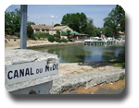
Capestang tient son nom du latin caput stagni, soit « tête de l'étang », en raison de sa situation à la pointe nord d'un ancien étang, aujourd'hui asséché mais toujours dénommé étang de Capestang. Cette forme languedocienne correspond exactement au nord-occitan Chabestan
La commune est traversée par le canal du Midi, qui, après de larges méandres à l'ouest, contourne le village par le nord. Il est navigable, et peut être suivi à pied ou en vélo par le chemin de halage. L'économie du village est surtout basée sur l'agriculture (viticulture, vins du Pays des coteaux d'Ensérune) et le tourisme (Canal du Midi, collégiale Saint-Étienne, Vieux village, château ...).
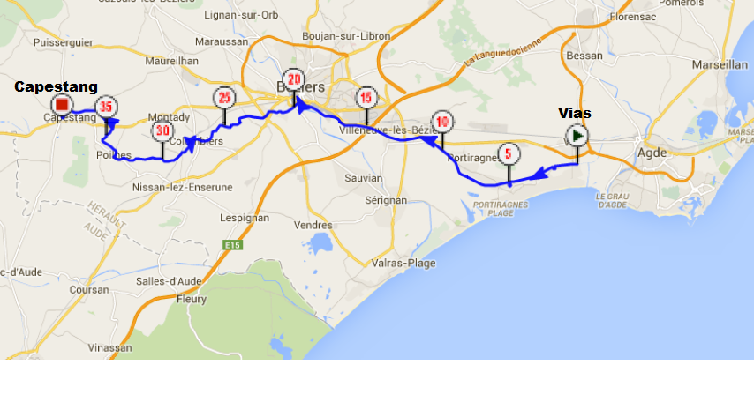
Le canal du Midi
C'est le commerce du blé qui motive la construction du canal. Colbert autorise le commencement des travaux par un édit royal d'octobre 1666. Sous la supervision de Pierre-Paul Riquet le chantier dure de 1666 à 1681, pendant le règne de Louis XIV. Le canal du Midi est l'un des plus anciens canaux d'Europe encore en fonctionnement (le prototype en étant le canal de Briare). La mise en œuvre de cet ouvrage est étroitement liée à la question du transport fluvial aux temps modernes. Le défi, relevé par Pierre-Paul Riquet, était d'acheminer l'eau de la Montagne Noire jusqu'au seuil de Naurouze, le point le plus élevé du parcours.
Depuis 1996, il est inscrit sur la liste du patrimoine de l'humanité de l'UNESCO.

Capestang est un bourg pittoresque de 3000 habitants formé autour de la collégiale Saint-Étienne (XIIIe siècle) et dont le port fluvial constitue l’une des étapes importantes du Canal du Midi.
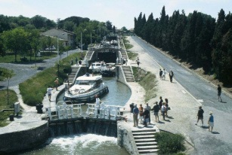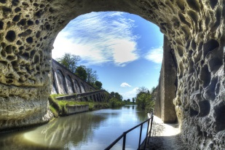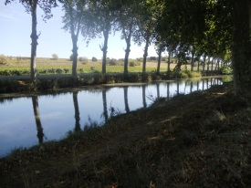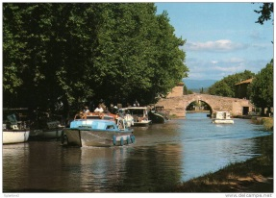

étape 22: Capestang > Trèbes

19/07/2015 72.516km Capestang > Trèbes
Cette seconde étape le long du Canal du Midi sera une étape “roulante” de plus de 70 kilomètres qui emmènera les coureurs à traverser l’Aude et le Minervois jusqu’à Trèbes. Cette étape assez longue, heureusement à l’ombre des platanes, sera ponctuée par la découverte de jolis villages au bord de l’eau comme Somail, Paraza, ou Argens en Minervois. L’arrivée de cette étape se fait à Trèbes un village très animé, pour rejoindre notre lieu d’hébergement Camping à l'Ombre des Micocouliers sur les bords de l’Aude. +info

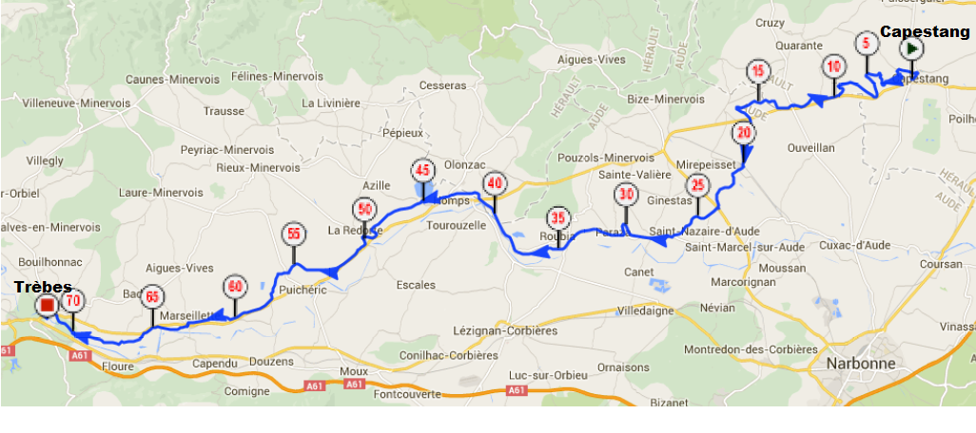

Située entre l’Aude et le Canal du Midi, Trèbes est une étape incontournable pour les touristes à la découverte du Canal du Midi qui s’arrêtent pour admirer l’écluse triple en escalier, le pont de la Rode ou encore le pont aqueduc franchissant l’Orbiel.
Trèbes fut la 2eme étape, ou « couchée », sur la route de la Barque de Poste qui assurait le transport de passagers de Toulouse à Agde en 4 jours entre 1673 et 1858.
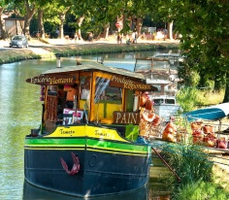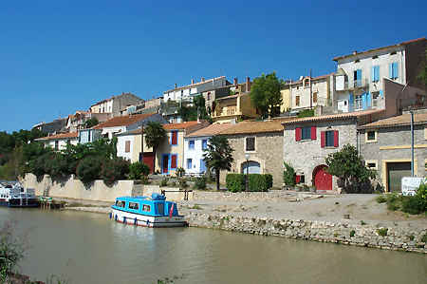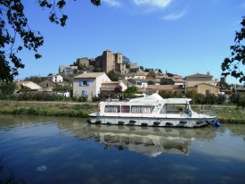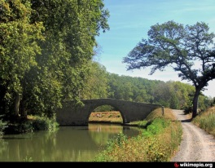

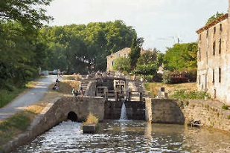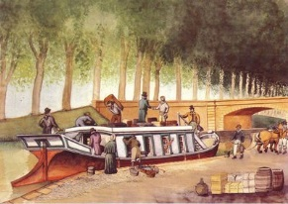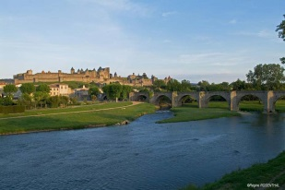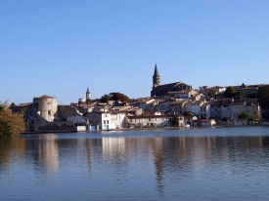

étape 23: Trèbes > Nailloux

20/07/2015 86.498km Trèbes > Nailloux
Cette étape continuera le long du Canal du Midi pendant prés de 80km. Notre route passera par Carcassonne (Km12), au pied de la Cité médiévale restaurée par Viollet-le-Duc au XIXème siècle, et ensuite par la capitale mondiale du cassoulet, Castelnaudary (Km52), où nous longerons le port de plaisance (le Grand bassin). Au Km 79 le TdFFR 2015 quittera sur quelques kilomètres les bords du canal pour emprunter la D622 et atteindre au terme des 83 km de cette étape le lieu de notre bivouac au camping du lac de la Thésauque à côté de Nailloux. +info

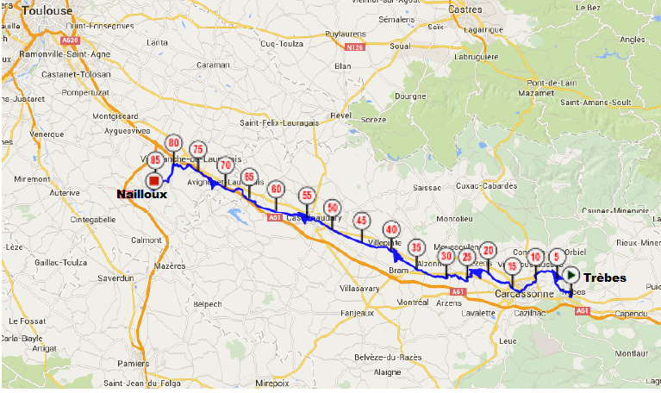
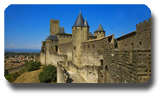
Carcassonne est située dans le sud de la France à 80 kilomètres à l'est de Toulouse. Son emplacement stratégique sur la route entre la mer Méditerranée et l'océan Atlantique est connue depuis le Néolithique. La ville se trouve dans un couloir entre la montagne Noire au nord et les Corbières à l'est, la plaine du Lauragais à l'ouest et la vallée de l'Aude au sud. Cette région naturelle est appelée le Carcassès ou le Carcassonnais.
La superficie de la commune est de 65 km², ce qui est une grande commune comparée aux nombreuses petites communes de l'Aude. La ville est traversée par l’Aude, le Fresquel et le Canal du Midi.
En 1997, la Cité de Carcassonne atteint la consécration en obtenant son classement sur la liste des sites au patrimoine mondial de l'humanité par l’UNESCO et la ville basse de Carcassonne « La Bastide Saint-Louis » est classée secteur sauvegardé. Aujourd’hui, plus de trois millions de touristes en font un des lieux les plus visités d’Europe
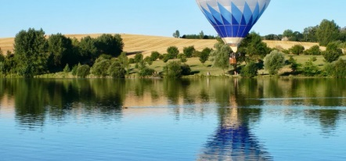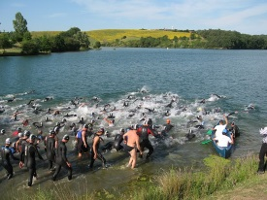

Le Lac de la Thésauque est un plan d’eau artificiel de 33ha, créé en 1973 dans un cadre préservé, entre Nailloux et Montgeard. Le lac est creusé autour du lit de la rivière : la Thésauque. Espace incontournable de détente du Pays de Lauragais, situé dans un halo de verdure, le lac de la Thésauque offre la possibilité de pratiquer de nombreuses activités de loisirs, mais la baignade y est toutefois interdite sauf pour le triathlon de Nailloux.
étape 24: Arrivée à Toulouse

21/07/2015 38.500 km Nailloux > Toulouse Place du Capitole
Nous quitterons les berges de l’étang de la Thésauque en traversant Nailloux puis ensuite sa sœur jumelle avec son centre commercial de magasins outlet, pour rejoindre après 14 km sur une petite départementale les rives du Canal du Midi. Nous emprunterons ensuite de très belles cyclables pour arriver dans Toulouse. La traversée de Toulouse se fera en passant par la Place du Capitole, le centre historique la « ville rose », que les coureurs du TdFFR 2015 auront atteint après 1550 km parcourus depuis Notre Dame de Paris.

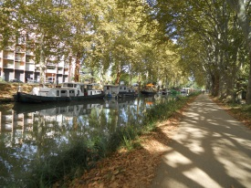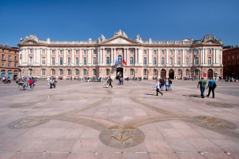
Il est des villes dont on tombe sous le charme. Toulouse en fait partie. La ville rose de Haute-Garonne séduit, attire et retient. Capitale de la région Midi-Pyrénées, elle est avec plus de 445 000 habitants la 4ème agglomération française. Dotée d’un patrimoine exceptionnel, moderne et active, cette métropole européenne puise dans sa proximité avec l’Espagne un tempérament latin et une architecture remarquable. A votre tour, venez vibrer à Toulouse !Revêtue de tuiles rousses et de briques couleur rose-orangé, Toulouse se classe aux premiers rangs des villes françaises où il fait bon vivre. Vous serez conquis par son charme puissant, fait de beauté, de décontraction et d'effervescence (plus d’1 millier d’événements par an et 56 salles de spectacles).
Troisième ville universitaire de France avec 100 000 étudiants, Toulouse n'a jamais sommeil et brille par son sens de la fête. Ce qui ne l'empêche pas de réussir sa vie économique. Berceau du Concorde et de la fusée Ariane, patrie d'Airbus, la ville rose se place sous le signe de l'aéronautique et du spatial, des activités de pointe et de la recherche.
Découvrez-y deux sites uniques en Europe à visiter : les chaînes d’assemblage de l’A380 et le parc à thème de la Cité de l’espace.
Chaleureuse, spontanée, Toulouse se passionne depuis plus de cent ans pour le rugby. Une véritable culture incarnée par le Stade Toulousain, l'une des meilleures équipes de l'hémisphère nord.
Toulouse vit également une relation quasi-amoureuse avec son fleuve, la Garonne. Venue des Pyrénées, la Garonne est bordée de quais baignés de soleil : ils sont l'un des lieux de promenade préférés des Toulousains et accueillent souvent des concerts, expositions, marchés... Les quais soulignent, rive droite, le cœur historique d'une cité connue dès le Moyen Age pour ses raffinements et son indépendance d'esprit. La ville est également traversée par le Canal du Midi, inscrit au Patrimoine Mondial par l'Unesco, idéal pour une croisière ou une balade à vélo.
Toulouse attire par son âme villageoise et sa taille humaine. Entièrement rénové en 2013, le centre historique se découvre aisément à pied, à vélo ou en métro, de ruelles piétonnes en petites places ornées de fontaines, de belles avenues en vastes jardins, de boutiques de charme en boutiques de luxe.
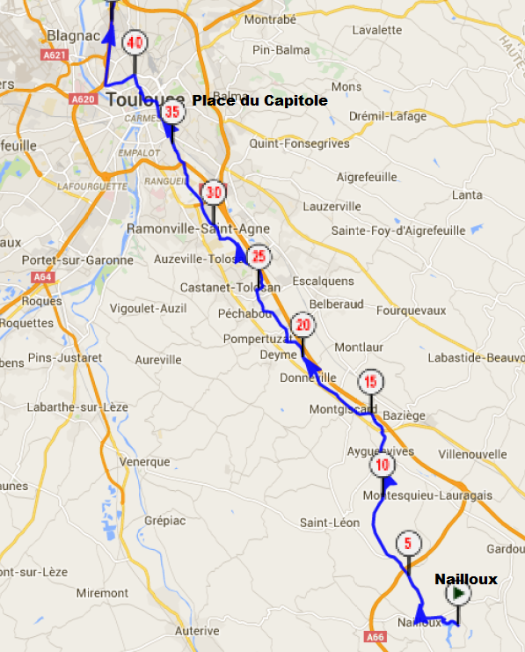

Toulouse, quatrième ville de France, sait montrer à la fois un visage moderne avec ses industries de haute technologie, mais aussi a su conservé au cœur de sa cite l’intégrité de son patrimoine historique avec la Place du Capitole, la basilique Saint-Sernin, la cathédrale Saint-Étienne, ou encore les 70 hôtels particuliers fastueux, témoins de la prospérité de la région au XVIe et au XVIIe siècle.
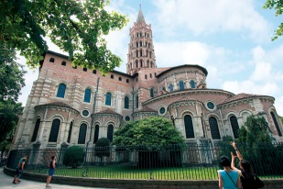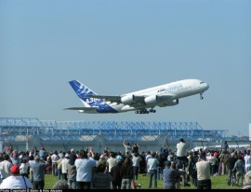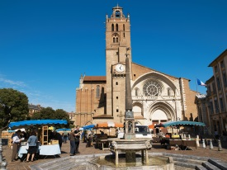

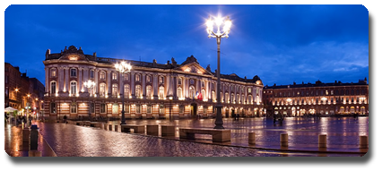
De Toulouse à Bordeaux
par les bords la Garonne

étape 24: Nailloux > Toulouse > Montech

21/07/2015 85.285km Nailloux > Toulouse Place du Capitole > Montech
Après une incursion dans le centre de Toulouse, et un passage par la Place du Capitole et la Basilique Saint-Sernin, au Km40 le TdFFR2015 retrouvera le Canal du Midi sur 2km pour ensuite poursuivre sa route le long du Canal Latéral à la Garonne. Le parcours de cette étape empruntera pendant prés de 45km la piste cyclable longeant le canal de la Garonne jusqu’à l’arrivée à Montech. Le TdFFR2015 s’installera pour la nuit sur le terrain du très confortable camping municipal de Montech. +info

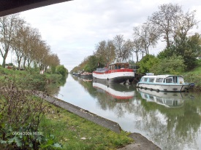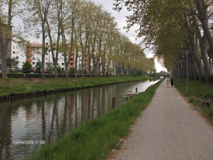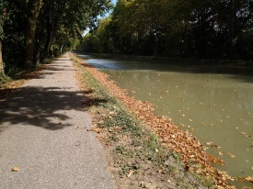

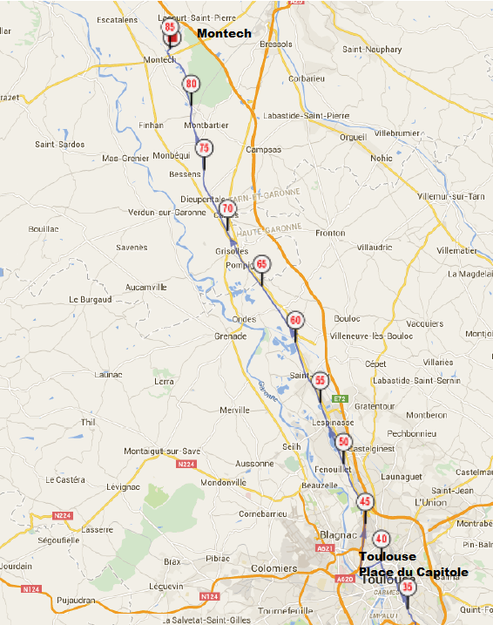

Deyme est une commune française, située dans le département de la Haute-Garonne et la région Midi-Pyrénées. Deyme fait partie de la communauté d'agglomération du Sicoval.
Commune de l'aire urbaine de Toulouse située dans son pôle urbain à 17 km au Sud-Est de Toulouse sur les coteaux du Lauragais et la plaine de l'Hers, traversé par le Canal du Midi sur un étroit plateau, entouré de petites vallées.
La place du Capitole est située en plein centre-ville de Toulouse face au Capitole du même nom. Elle mesure 12 000 m² et ne contient aucune construction si ce n'est qu'est présente au sol la croix occitane
Très fréquentée de jour comme de nuit, la Place du Capitole est un symbole de l'indépendance des toulousains. En effet, ce sont les Capitouls qui obtinrent du roi la destruction de tout un pâté de maisons pour construire une grande place donnant sur le Capitole. En contrepartie, en son centre devait être érigée une statue équestre de Louis XIV. La Place Royale n'a jamais vu de statue. Les maisons ne furent détruites que peu à peu, la place actuelle ne fut totalement déblayée qu'en 1792.

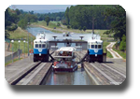

Montech est une commune française du département de Tarn-et-Garonne et de la région Midi-Pyrénées.
Située dans le Quercy en pays Montalbanais sur le canal latéral de la Garonne et le Canal de Montech
La pente d’eau de Montech est un ascenseur à bateaux établi sur le canal latéral à la Garonne, sur la commune de Montech en Tarn-et-Garonne dans le sud-ouest de la France. Il est géré par l'établissement public des Voies navigables de France et permet de remplacer un groupe de 5 écluses successives. L'installation est actuellement hors-service jusqu'à nouvel ordre. Cette ouvrage et son homologue de Fonserannes - plus récent mais également hors-service - sont uniques au monde.
Le principe de la pente d'eau s’apparente à celui du plan incliné fluvial utilisant un bac. Mais le bac est ici remplacé par un masque. La technique fut imaginée par l’ingénieur Jean Aubert, et la pente d'eau de Montech fut inaugurée en juillet 1974.
Une rigole en béton en pente douce est en permanence alimentée par un léger flot d’eau. Une machinerie, appelée bouclier-moteur, enjambe la rigole. Elle est montée sur rail de part et d’autre de la rigole, sur des automotrices diesel adaptées. Le bouclier-moteur supporte le masque, panneau amovible disposé verticalement en travers de la rigole, et dont les points de contact avec la rigole sont étanches mais non fixes.
Pour faire monter un bateau, le masque est relevé. Le navire peut alors entrer. Puis le masque est descendu. Une masse d’eau, le « coin d’eau », sur laquelle se trouve le bateau, sera alors isolée entre la pente et le masque vertical. Le bouclier-moteur remontera alors l’ensemble jusqu’au niveau supérieur.
étape 25: Montech > Saint-Hilaire-de-Lusignan

22/07/2015 75.037km Montech -> Saint-Hilaire-de-Lusignan
Cette 25e étape au départ de Montech continuera le long du canal latéral à la Garonne en empruntant la piste cyclable V80 récemment baptisée « Véloroute des Deux Mers » pendant 75km. Le revêtement de cette Voie Verte est en bitume de bonne qualité, sauf les abords des écluses en gravier et le pont de Moissac qui est recouvert de galets. Apres un premier arrêt ravitaillement sur le port de Castelsarrasin (Km13), les coureurs rejoindront la ville touristique de Moissac (Km21) en passant par le Pont canal traversant le Tarn au pied de l’Abbaye de Saint-Pierre (XIIème siècle). Le TdFFR2015 poursuivra son chemin sur la la Voie Verte pendant 40 kilomètres en passant par Valence d’Agen, Golfech, Agen, avant de quitter les bords du Canal à la sortie d’Agen pour terminer cette étape à Saint-Hilaire-de-Lusignan. Les coureurs du TdFFR2015 seront hébergés au camping du Moulin de Mellet installé au milieu de la nature à proximité du ruisseau de Bourbon. +info
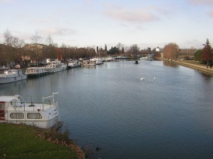 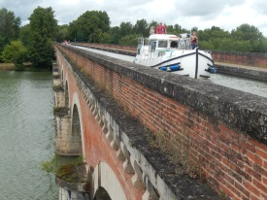 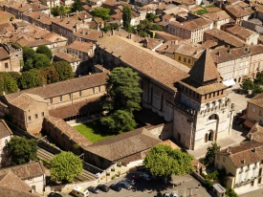

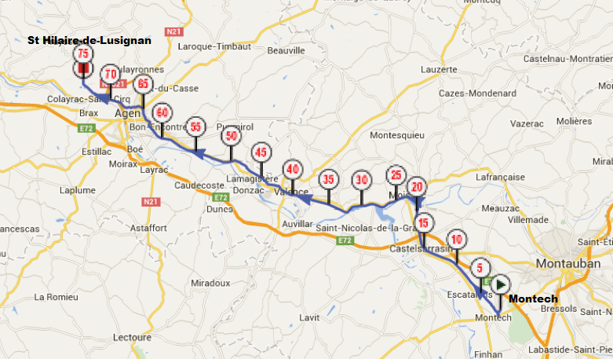
Saint-Hilaire-de-Lusignan est une petite commune du Lot et Garonne créée par le rapprochement de 3 villages : Saint-Hilaire, Cardonnet, et Lusignan Grand dont le château fut détruit lors de la Fronde au XVIIe siècle .Autrefois, ce terroir était composé de deux communes : Saint-Hilaire sur Garonne d'une part, avec ses deux bourgs, Saint-Hilaire et Cardonnet, soit 680 habitants, et Lusignan Grand d'autre part, composé du bourg portant ce nom et du hameau de Maurignac, soit en tout 249 habitants..
En 1971, ces deux communes furent rassemblées en une seule entité territoriale, sous le nom de Saint-Hilaire de Lusignan.
Le département de Lot-et-Garonne fait partie de la région Aquitaine. Il est limitrophe des départements du Lot, de Tarn-et-Garonne, du Gers, des Landes, de la Gironde et de la Dordogne.
La pointe extrême de la forêt landaise couvre le sud-ouest du département : les Landes du Lot et Garonne. Au sud-est, la viticulture domine (armagnac), ainsi qu'à l'extrême nord où notamment les côtes-de-Duras sont le prolongement du vignoble du Bordelais. Au nord de la Garonne, cultures et élevage sont associés. Les vallées sont le domaine du maraîchage et des cultures fruitières (pruneaux d'Agen). Les principaux sites industriels sont Marmande, Tonneins, Fumel et Agen. Leurs industries sont diversifiées et de taille modeste. L'axe de transport Bordeaux-Toulouse traverse le département (canal, TGV, autoroute). Le Lot-et-Garonne est le premier producteur de France de kiwis, noisettes et fraises. Outre les vins de Duras -patrie de Marguerite- on trouve le Buzet, les côtes du Marmandais, les côtes du Brulhois ainsi que le vin du Tsar et le vin de Pays de l'Agenais. Superficie : 5 361 km² ; population (1999) : 305 380 habitants ; densité de population : 57 habitants / km².
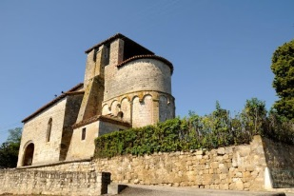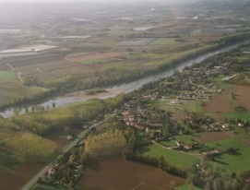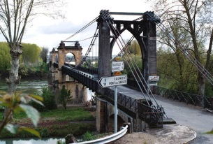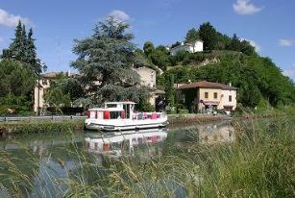

étape 26: Saint-Hilaire-de-Lusignan > La Réole

23/07/2015 79.338km Saint-Hilaire-de-Lusignan > La Réole
Au départ de Lusignan le TdFFR2015 s’enfoncera dans l’arrière-pays Agenais en prenant des petites routes de campagne. Après les 15 premiers kilomètres et 275m de dénivelée positive, le parcours redescendra en direction de la Garonne que nous franchirons à Port Saint Marie (Km19). A partir de là, le TdFFR2015 repartira sur la piste cyclable V80 longeant le Canal de la Garonne pour passer la Baïse (Km26), les vignobles de Buzet, et retrouver successivement la Garonne au Mas d’Agenais (Km50) puis à Meilhan-sur-Garonne (69Km), pour enfin arriver au Camping Municipal de la Garonne sur la rive gauche du fleuve à l’entrée de La Réole. +info

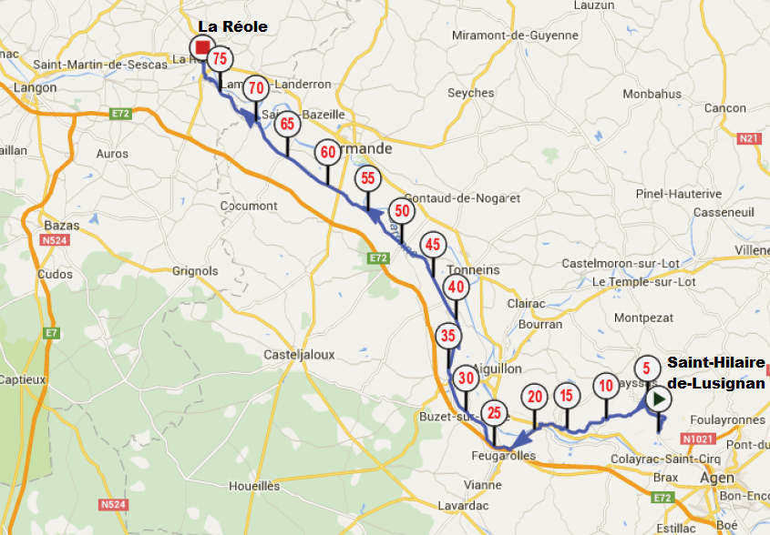
Cité médiévale fortifiée, La Réole se situe aux portes de Bordeaux dans le territoire de « l’Entre-deux-Mers », entre Garonne et Dordogne. Jadis la seconde ville la plus importante de Guyenne, La Réole possède un patrimoine architectural important : Le Prieuré des Bénédictins et son cloître (10ème siècle), l'ancien Hôtel de Ville (13ème siècle), le Château des quatre tours sœurs « Quat’Sos » (12ème siècle), et le pont suspendu du Rouergue construit par Eiffel.
La Réole est un bourg fortifié autour d'un prieuré situé dans l'est du département de la Gironde, sur la Garonne à 62 km au sud-est de Bordeaux, chef-lieu du département, et à 19 km à l'est de Langon, chef-lieu d'arrondissement2.
La limite du département de Lot-et-Garonne se trouve à environ 6 km à l'est de la ville. La ville de Marmande est distante de 20 km en direction du sud-ouest.
La ville est essentiellement implantée sur la rive droite (nord), la partie sud de la ville formant le hameau du Rouergue.
La Garonne à ses pieds
Les premiers fondateurs de la Réole ont cherché à concilier tous les avantages de la situation en bordure de Garonne tout en réduisant les risques en choisissant un site facile à défendre. De Moissac à Bordeaux, la vallée est longée sur sa rive droite par un coteau escarpé. A la Réole, le fleuve coule au pied du coteau.
Ainsi, depuis des siècles, la vie du fleuve est inséparable de celle des habitants. Cette intimité leur fait supporter les multiples inondations qui laissent des traces indélébiles sur les murs comme dans la mémoire collective. L'alternance annuelle des hautes eaux d'hiver et des basses eaux d'été, c'est ici la lente respiration de l'histoire. Les grandes crues, trois ou quatre fois par siècle, sont vécues comme des révolutions qui bousculent périodiquement les sociétés, sans changer leurs aspirations en profondeur.
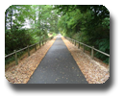
La Piste Roger Lapébie 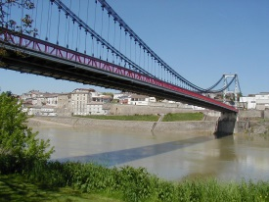
La piste cyclable Roger Lapébie a été aménagée par le Conseil Général de la Gironde sur une ancienne voie ferrée, entre Latresne et Sauveterre-de-Guyenne. Cette véritable Voie Verte connaît un grand succès. Depuis fin 2009, grâce aux aménagements réalisés par la Communauté Urbaine, à la demande des associations Vélocité, FFCT et AF3V, une piste cyclable continue relie Latresne au centre-ville de Bordeaux, en continuité parfaite, avec de beaux passages au bord du fleuve.
Caractéristiques techniques.
Comme toutes les Voies Vertes aménagées par le Conseil Général de la Gironde, cette Voie Verte possède un revêtement parfait (en enrobé), un jalonnement, des intersections biens sécurisées, et un beau dépliant, gratuit et diffusé par le Cdt.
À voir sur le parcours :
Créon (bastide), La Sauve (abbaye du 12ème siècle), Sauveterre-de-Guyenne (bastide avec quatre portes fortifiées, place centrale à arcades), Blasimon (abbaye, domaine sportif, à 8km de Sauveterre), et plusieurs églises romanes dans les villages proches. Saint-Emilion se situe à 15km de la Voie Verte, à partir d’Espiet

La Côte d'Argent désigne le littoral aquitain dans le sud-ouest de la France, s'étendant le long des Landes de Gascogne, de l'estuaire de la Gironde à celui de l'Adour, porte de la côte Basque. C'est une côte rectiligne, sablonneuse, baignée par l'océan Atlantique qui déferle en puissants rouleaux faisant le bonheur des surfeurs. Elle est bordée de hautes dunes (les plus hautes d'Europe), fixées par une forêt de pins maritimes (forêt des Landes) et abritant de nombreux lacs et étangs. Le sable apporté par la mer est de 15 à 18 m3 par mètre de côte et par an.
Le littoral des Alpes-Maritimes a été le premier à être baptisé « Côte d’Azur » en 1887. En 1894, les stations balnéaires entre Cancale et le cap Fréhel (Saint-Malo, Dinard, Paramé) sont regroupées sous l’appellation de « Côte d'Émeraude », sur l’idée de l’avocat malouin Eugène Herpin. Ce mouvement étant lancé, il est normal que la côte aquitaine ait aussi sa couleur. En 1905, le journaliste, reporter et poète Maurice Martin donne aux rivages de la côte Aquitaine le nom de « Côte d’Argent », expression inspirée des reflets argentés en surface de l’océan Atlantique. Cette appellation concerne dans un premier temps tout le littoral aquitain, de Royan à Hendaye. Il expose son idée le 20 mars 1905 devant un parterre de journalistes et notables locaux lors d'une halte à Mimizan-les-bains alors qu'ils parcourent lettes et villages gascons en une mémorable caravane. Ce nouveau concept remporte l'approbation de l’assistance. En 1907, le Congrès National des Sociétés de Géographie consacre officiellement de ce vocable. Diffusé avec succès, il est repris par photographes et affaires commerciales. La partie royannaise de la Côte d'Argent a été rebaptisée Côte de Beauté en 1930, la section au sud d'Anglet sera quant à elle renommée Côte Basque. Dans les années 1960/70, une mission interministérielle créée par décret du 20 octobre 1967, se voit confier l'aménagement touristique de l'ensemble de la côte aquitaine, en prenant exemple sur celui qui était en cours sur le littoral du Languedoc-Roussillon. De nos jours, l'appellation « Côte d'Argent » tend à perdre un peu de sa force au profit de côte aquitaine ou côte landaise.

étape 27: La Réole > Sadirac

24/07/2015 53.435km La Réole > Sadirac
Cette 27e étape marque la fin des chemins de halage avec un parcours à travers les vignobles de L’Entre-deux-Mers, la grande région de production de vins de Bordeaux. Le TdFFR2015 traversera la Garonne en empruntant le Pont suspendu du Rouergue pour quitter La Réole en direction de Sauveterre-de-Guyenne au cœur de L’Entre-deux-Mers. Apres avoir traversé le centre de Sauveterre (Km20) et admiré au passage les vestiges de cette bastide construite par les Anglais au 13eme siècle, les coureurs emprunteront la piste cyclable Roger Lapébie (du nom du vainqueur du Tour de France 1937) pour rejoindre Créon. Cette Voie Verte, aménagée sur l’ancienne voie ferrée reliant Sauveterre à Bordeaux, est jalonnée ici et là d’anciennes gares transformées en point de ravitaillement pour cyclistes. Elle offre des paysages très variés, à travers les vignes d’abord, puis ensuite à travers champs et bois. Une fois passé à côté de la Bastide de Créon, il ne restera plus que 1,5km à nos coureurs pour arriver au Camping Bel-Air à Sadirac. Bien que située au cœur du Bordelais dans la vallée de la Pimpine, Sadirac est surtout connue depuis l'Antiquité pour son savoir-faire potier. Au xviiie siècle, on comptait 150 fours sur la commune.
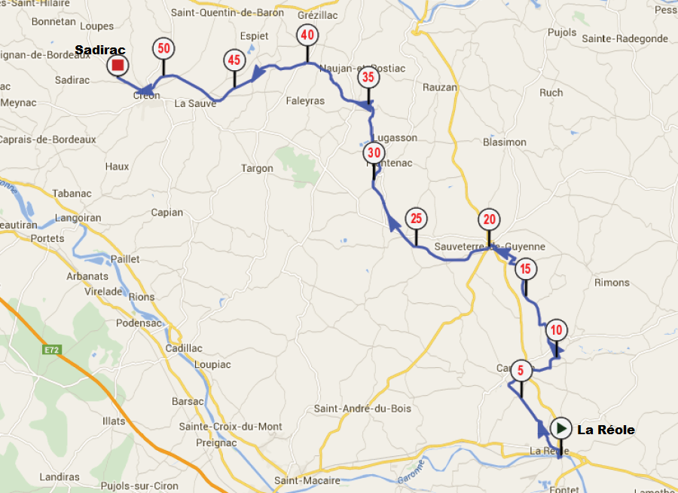
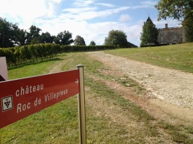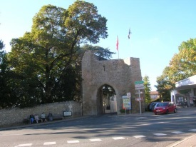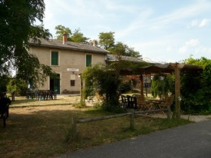
étape 28: Sadirac > Bordeaux - Place de la Bourse

25/07/2015 24,500km Sadirac > Bordeaux - Place de la Bourse
Depuis le Camping Bel-Air, il ne faudra que 4 kilomètres au peloton du TdFFR2015 pour retrouver la Voie Verte Roger Lapébie à la sortie du bourg de Sadirac. Le parcours descendra vers la Garonne en empruntant la vallée de la Pimpine pour ensuite longer le fleuve sur la rive droite jusqu'au pont de Pierre (Km23). Les coureurs atteindront la Place de la Bourse en plein centre de Bordeaux après 280 km parcourus en 5 jours depuis la Place du Capitole à Toulouse.
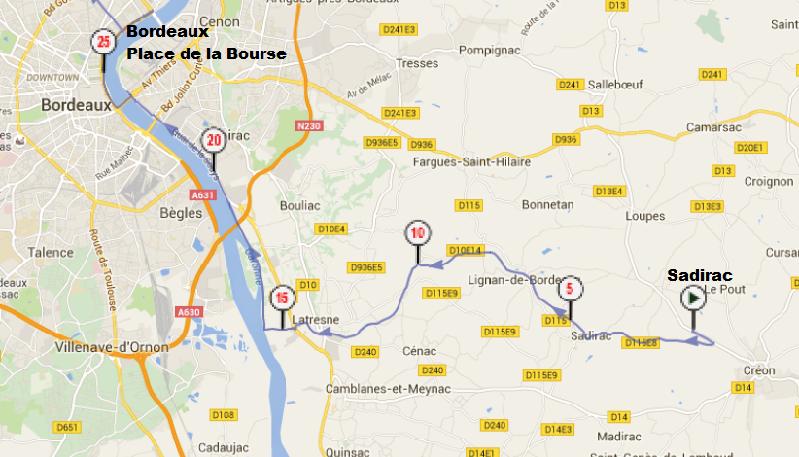
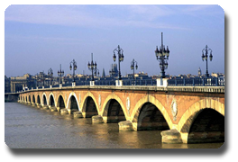Bordeaux est souvent qualifiée de « perle d'Aquitaine », mais elle traine encore aujourd'hui le surnom de « belle endormie » en référence à son centre-ville historique et à ses monuments qui n'étaient, auparavant, pas suffisamment mis en valeur. Pourtant, Bordeaux s'est « réveillé » depuis maintenant plusieurs années et, en juin 2007, une partie de la ville, le port de la Lune, a été classée au patrimoine mondial de l'humanité par l'Unesco pour l'ensemble urbain exceptionnel qu'elle représente4. Elle mérite d'autant moins ce surnom que son aire urbaine est parmi les plus attractives de France avec une croissance d'environ 200 000 habitants en 9 ans5 (1999 à 2008).
La ville est connue dans le monde entier pour son vignoble, surtout depuis le XVIIIe siècle, qui fut un véritable âge d'or.
Bordeaux est considéré par beaucoup comme la capitale mondiale du vin. À proximité de Bordeaux, un vignoble important produit de nombreux vins, dont certains parmi les plus prestigieux du monde, collectivement désignés sous le terme de vins de Bordeaux, ou simplement de bordeaux. Il y a autour de Bordeaux 14 000 producteurs de vin, 117 514 hectares de vigne, 400 négociants et un chiffre d'affaires de 14,5 milliards d'euros. La production annuelle est de 700 millions de bouteilles, vins de consommation courante et vins de qualité supérieure confondus.
Ce sont des vins blancs ou rouges, ces derniers sont à l'origine de la couleur bordeaux. Les vins rouges sont généralement produits à partir de cépages Cabernet-sauvignon, Merlot, Cabernet franc, Petit Verdot, Malbec, et de moins en moins fréquemment de Carménère. Les vins blancs sont produits à partir de cépages Sauvignon blanc, Sémillon et Muscadelle.
Le vignoble bordelais est subdivisé en cinq régions : l'Entre-Deux-Mers, le Libournais, le Bourgeais-Blayais, les Graves et le Médoc. Les terroirs les plus célèbres sont ceux de Saint-Émilion, Pauillac, Saint-Estèphe, Sauternes et Pomerol. Un classement des vins de Bordeaux est établi depuis 1855, mais il est fortement remis en question par la critique et certains producteurs du fait de son caractère presque immuable.
Actuellement, le vignoble bordelais connaît une relative crise en raison de la concurrence internationale et de la baisse des prix. Ces dernières années, le nombre de producteurs a diminué de façon significative.
Bordeaux avec la pierre calcaire dorée des façades XVIIIème siècle bordant la Garonne a su a conservé son décor de théâtre témoin de sa grandeur passée, de sa fortune faite avec le vin et son port. Bordeaux et le Port de la Lune ont été inscrits au Patrimoine mondial de l'Unesco. La Capitale de l’Aquitaine est devenue une destination touristique de renommée internationale, élue meilleure destination européenne 2015, devant Lisbonne et Athènes.
étape 28: Bordeaux - Place de la Bourse > Lacanau

25/07/2015 55,500 km Bordeaux - Place de la Bourse > Lacanau
Au départ de la Place de la Bourse nous longerons le quai des Chartrons pour ensuite remonter le Cours du Médoc et l’Allée de Boutaut pour arriver dans le quartier du Lac où nous retrouverons la piste cyclable qui nous conduira jusqu’à Lacanau. Une fois sorti de l’agglomération bordelaise et après la traversée de Saint-Médard-en-Jalles (Km45), le tracé du parcours devient beaucoup plus rectiligne au milieu des pins et des champs, parfois entrecoupé par la traversée de quelques villages, comme Salaunes (Km55), Sainte-Hélène (Km61), et Saumos (Km70). Il faudra s’armer de patience pour avaler les derniers kilomètres de cette piste cyclable, longue et monotone au milieu des pins, qui débouchera dans le centre de Lacanau après une dernière ligne droite de 10km. Le TdFFR2015 s’installera pour la nuit au petit camping La Praise en plein centre du bourg de Lacanau. +info

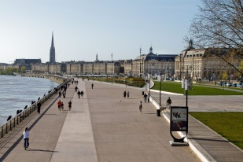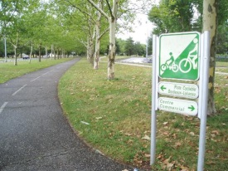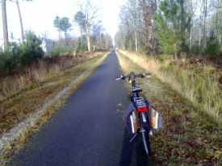
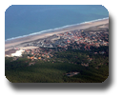
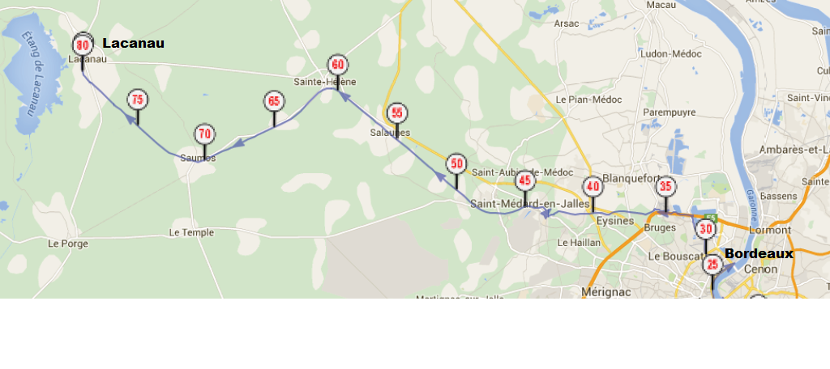

Lacanau c’est 3 atmosphères différentes : Le bourg de Lacanau-ville, l’étang de Lacanau et enfin Lacanau Océan. Avec l’arrivée du train c’est l’histoire touristique de Lacanau qui commence en 1903 lorsque Pierre Ortal crée la station balnéaire de Lacanau-Océan. Lacanau-Océan avec sa plage de 16km est réputée pour le surf et accueille chaque année une épreuve du championnat du monde de surf, le Lacanau Pro. L’étang de Lacanau, d'une superficie de 1985 ha, est aménagé pour les activités de détente et la pratique d'activités nautiques planche à voile, canoë-kayak, ski nautique, voile. Il est relié par le Canal des Étangs aux lacs d'Hourtin au Nord et de Carcans et au Sud avec le Bassin d'Arcachon.

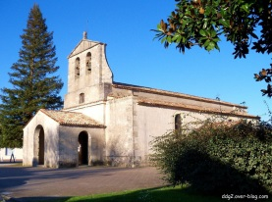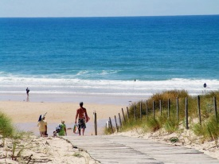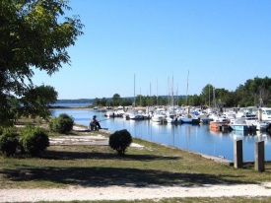

étape 29: Lacanau > Le Verdon-sur-Mer

26/07/2015 82.306km Lacanau > Le Verdon-sur-Mer
Cette étape de plus de 80km partira de Lacanau-ville pour emprunter une toute nouvelle piste cyclable pour rejoindre Hourtin. Après 25km au milieu d’une végétation assez aride sur une piste cyclable rectiligne, le parcours deviendra plus accidenté au milieu des pins et prendra même un peu d’altitude entre le 35 et 37 e kilomètre avec le franchissement du Col du Château (el.34m). Notre route rejoindra peu avant la D10E7 la piste cyclable La Velodysée qui nous conduira en direction de l’embouchure de la Gironne en passant par Motalivet, Soulac-su-Mer (et sa statue de la Liberté) pour arriver finalement à Verdon-sur-Mer. Le TdFFR2015 s’installera pour la nuit au camping de la Pointe du Médoc, un centre Sunelia Vacances au milieu des pins avec piscine, SPA, bar, restaurant, supérette, vente à emporter, laverie. +info
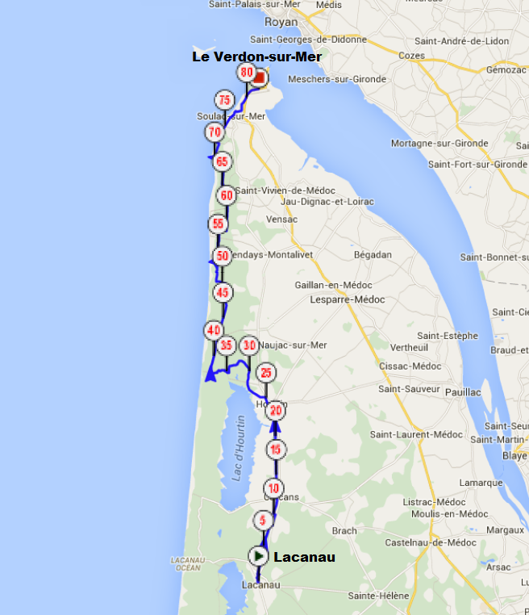

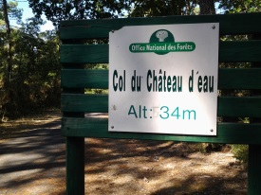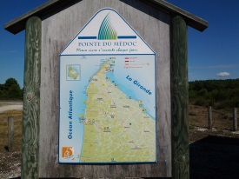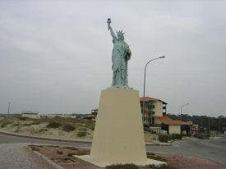
Traversée avec le bac Du Verdon s/Mer à Royan pour le départ de la 29éme étape
Le Verdon-sur-Mer, situé à l'extrême Pointe du Médoc, à 100 km de Bordeaux, est une station balnéaire qui comporte deux plages, trois phares et quatre ports. Bordé par l'Océan Atlantique d'un côté et l'estuaire de la Gironde, c'est ainsi qu'il a été possible à la communauté de communes de la Pointe du Médoc de faire ériger un port de plaisance de 800 anneaux : Port-Médoc.

étape 30: Royan > La Tremblade
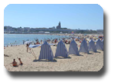
27/07/2015 41.216km Royan > La Tremblade
Une étape de repos après les 80km dans les Landes du Médoc? Cette journée commencera par un petit footing pour aller prendre le bac à la Pointe du Grave, le temps d’une mini- croisière de 20mn pour traverser l’estuaire de la Gironde et rejoindre Royan, point de départ cette 30e étape. Le départ de cette étape sera donné sur le port de Royan et empruntera la Vélodysée le long de la Côte de Beauté pour passer par les plages de Foncillon, Pontaillac, Vaux-sur-Mer, Saint Palais, et enfin de La Palmyre. Le parcours entrera ensuite dans la pinède de la Forêt de La Courbe pour les derniers 20km, passant aux pieds du phare de la Coubre, et terminer au camping de La Clairière à La Tremblade, au terme des 41 km de cette étape farniente sur le littoral charentais. +info
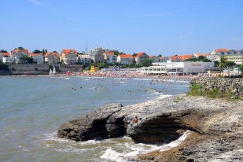 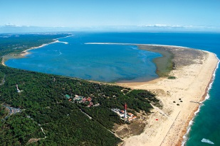Royan
Principale ville de la Côte de Beauté avec 18 541 habitants en 2008N 2, au cœur d'une aire urbaine de 47 833 habitants, Royan est avant tout une des principales stations balnéaires de la côte atlantique française, dotée de cinq plages de sable fin, et également d'un port de plaisance pouvant recevoir plus de 1 000 bateaux ainsi que d'un port de pêche actif. Centre économique rayonnant sur le quart sud-ouest du département (activités tertiaires : centres commerciaux, artisanat, banques et mutuelles, établissements d'enseignement) la ville vit également au rythme du pôle universitaire du Carel, spécialisé dans l'enseignement des langues.
Située sur la rive droite de l'embouchure du plus vaste estuaire d'Europe, la Gironde, Royan a été de tout temps un site stratégique très convoité lui coûtant plusieurs sièges et destructions. Après les invasions germaniques (Wisigoths notamment), et quelques incursions Vikings, Royan, alors petit port de pêche, est le siège de plusieurs prieurés pendant le Moyen Âge. Sous domination anglaise pendant la guerre de Cent Ans, la cité devient pendant les Guerres de religion une place forte protestante qui sera assiégée et détruite par Louis XIII.
e n'est que pendant la Restauration que Royan se développe grâce à ses bains de mer et acquiert une grande renommée au milieu du XIXe siècle, notamment à partir du Second Empire. Elle accueille de nombreux artistes pendant les Années Folles.
Détruite par des bombardements alliés lors des combats de la libération (siège de Royan, 12 septembre 1944-15 avril 1945), la ville martyre est déclarée par la suite Laboratoire de recherche sur l'urbanisme et possède depuis un patrimoine architectural représentatif des années 1950 (architecture moderniste), ce qui lui vaut d'être classée ville d'art et d'histoire en 20102.
Aujourd'hui, Royan affirme plus que jamais sa vocation balnéaire. Elle est un pôle touristique et culturel accueillant annuellement 90 000 habitants à chaque saison estivale.
La Tremblade est un des principaux centres ostréicoles du bassin de Marennes-Oléron, en même temps qu'une station balnéaire, Ronce-les-Bains, et un spot de surf réputé avec la côte Suavage. La plus grande partie du territoire communal est couverte par la forêt domaniale de la Coubre et ses nombreux sous-bois et bosquets. S'étendant sur près de 8 000 hectares, la forêt de la Coubre est essentiellement constituée de pins plantés dès le XIXe siècle pour contenir l'avancée des dunes.
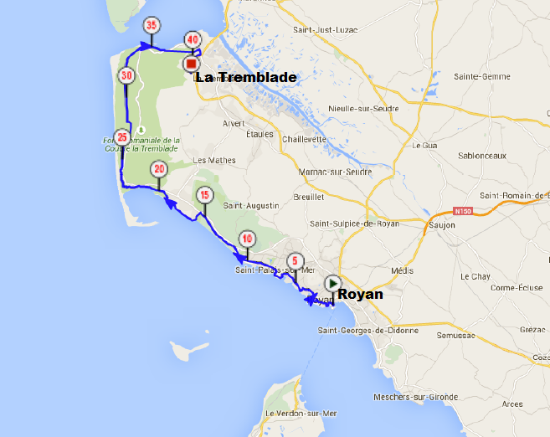
Ronce-les-Bains, une des toutes premières stations balnéaires. C'est le docteur Brochard, médecin parisien né à la Rochelle en 1801 qui lui donna ses lettres de noblesse à Ronce-les-Bains. En 1862 il écrivit une brochure "Des Bains de mer à la Tremblade" qui contribua à l'essor de la station. Le développement de Ronce commença réellement à partir de 1890 où l'on nota quelques 200 baigneurs se livrant déjà aux plaisirs d'une agréable villégiature. La tranquillité, la beauté et la sécurité du site n'ont fait que conquérir de nouveaux adeptes et renforcer ainsi l'image de la station qui s'est depuis régulièrement développée pour devenir la charmante station balnéaire qu'elle est aujourd'hui.
Bordée d'un côté par la Seudre, de l'autre par la forêt de la Coubre qui s'étire sur 6 000 hectares en longeant l'océan, Ronce-les-Bains vous invite à des randonnées pédestres, équestres ou VTT sur les 25 km de pistes cyclables au milieu des pins. Vous pourrez profiter des 25 km de plages de sable fin, sauvages, protégées comme celle de la pointe Espagnole, observer les variétés d'oiseaux qui nichent dans les marais des réserves naturelles environnantes.
les marais de Brouage,
Couvrant 15.990 hectares répartis sur une dizaine de communes, les marais de Brouage, en Charente Maritime, sont formés d’un ensemble de canaux courant au milieu des prés salés. Véritable paradis des hérons, aigrettes, cigognes et d’une centaine d’autres espèces d’oiseaux, les marais ont conservé à peu de choses près leur aspect hérité de l’exploitation salicole, qui a définitivement disparu depuis les années 1950.
Le site est issu de l’envasement de la baie située entre la Tour de Broue et la place forte de Brouage. Constitué pour l’essentiel d’anciens marais salants aménagés entre le XI et XVI siècle, ils furent abandonnés pendant plus de 200 ans et reconvertis en pâturage à partir du XIX siècle.
Les pratiques d’élevage traditionnelles ont permis le maintien d’une mosaïque de milieux : prairies naturelles, dépressions inondées plus ou moins longuement, roselières de rives des fossés en eau ou dans les « jas* », haies de bordure de coteaux, pré-salé le long des chenaux…

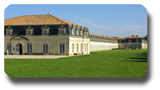

étape 31: La Tremblade > Rochefort-sur-Mer
28/07/2015 48,500 Km La Tremblade > Rochefort-sur-Mer
Le TdFFR2015 partira en direction de Marennes en traversant l’estuaire de la Seudre au Km 4, pour se retrouver en plein cœur de la zone ostréicole charentaise. Le parcours contournera Marennes pour continuer à travers les marais en direction de Brouage, l'ancienne place européenne du commerce du sel, puis fortifiée par Richelieu pour devenir l'un des grands ports de l’Atlantique au XVIe siècle. Maintenant située au milieu d’anciens marais salants, Bruage se situe à 3km de la mer. Une fois traversé Brouage (Km15), le parcours se poursuivra dans les marais pour retrouver la mer au Km24, puis passer Saint-Fault (Km25-26), et arriver à Port-des-Baraques du côté de la plage et du passage pour l’ile Madame (passage aux Bœufs Km31). A la sortie de Port des Barques, une piste cyclable nous mènera le long des méandres de La Charente jusqu’ au pont transbordeur du Martrou, lieu d’arrivée de cette étape sur la rive gauche de la Charente. Les coureurs emprunteront ensuite le pont transbordeur pour retrouver le bivouac du TdFFR2015 installé à Rochefort au camping Le Bateau sur les bords de La Charente. +info

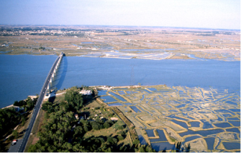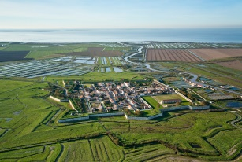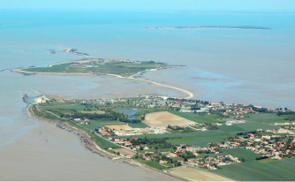
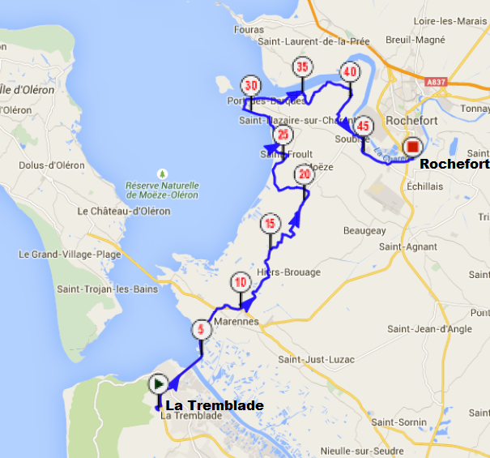

Rochefort est entièrement bâtie sur la rive droite de la Charente, fleuve auquel elle doit sa création. C'est une « ville nouvelle » créée en 1666 par Colbert pour les besoins de la Marine de guerre avec l'ambition d'en faire le plus grand arsenal maritime et militaire du royaume de Louis XIV. Un important patrimoine maritime témoigne encore de cette époque royale : La Corderie Royale, l'Hôtel de Cheusse, l'Ancienne École de Médecine Navale dans l'Hôpital Maritime ou encore les Formes de Radoub.
Enfin Rochefort et son pont transbordeur unique en France, ont servi de décors extérieurs dans le film de Jacques Demy, Les Demoiselles de Rochefort.
Depuis le départ de la Marine nationale, Rochefort s'efforce de se reconvertir en ville touristique grâce à ses musées, sa station thermale tout en maintenant une activité industrielle avec la construction aéronautique (Airbus), la plasturgie et le commerce du bois avec le port commercial de Rochefort-Tonnay-Charente.

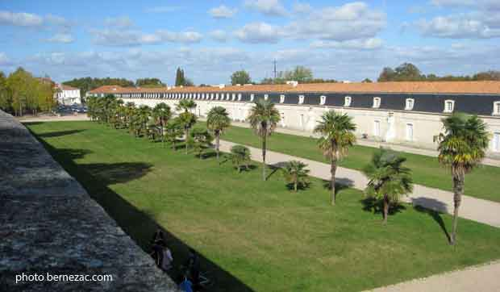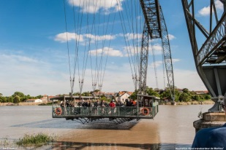
étape 32: Rochefort > Marans

29/07/2015 61.122km Rochefort > Marans
A la sortie du camping le Bateau, nous emprunterons la piste cyclable EV1 en direction de La Rochelle en longeant le bord de mer à partir de Châtelaillon-Plage (Km17) et en poursuivant par Angoulins, Aytré pour arriver à La Rochelle par le port des Minimes, le plus grand port de plaisance de la côte atlantique. Le parcours du TdFFR2015 passera ensuite dans le centre historique de La Rochelle, près de l’ancien port de pêche et de la criée aux poissons, le vieux port et ses deux tours médiévales. Nous sortirons du centre-ville en suivant pendant 24km le canal de Rompsay qui nous amènera jusqu’à l’entrée de Marans où l’arrivée sera donnée au Stade municipal de la ville.

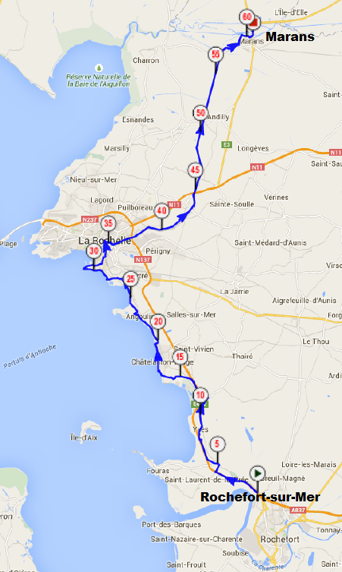
Rochefort est située dans une boucle de la Charente, entièrement sur la rive droite, ce qui la place dans l'ancienne province de l'Aunis. C'est une « ville nouvelle » du XVIIe siècle qui doit sa création en 1666 à l'implantation d'un arsenal maritime et militaire dont l'ambition était d'en faire le plus grand et le plus beau du royaume. De ce passé prestigieux, Rochefort hérite d'un patrimoine urbain parmi l'un des plus riches et des plus remarquables de la Charente-Maritime, ce qui lui a valu d'être classée ville d'art et d'histoire. Depuis le départ de la Marine nationale, elle s'efforce de se reconvertir en ville touristique grâce à ses musées, à sa sa vie culturelle animée, à sa station thermale qui est devenue la plus importante du centre-ouest de la France.
Deuxième pôle industriel de la Charente-Maritime dont l'activité économique est principalement stimulée par la construction aéronautique et la plasturgie, ainsi que par son port de commerce encore actif sur le fleuve Charente, Rochefort a également développé un secteur tertiaire administratif (sous-préfecture, services judiciaires, chambre de commerce et d'industrie, enseignement et formation professionnelle) et s'affirme de plus en plus comme un des principaux centres commerciaux du département.
L’Hermione
Depuis 1997, une association s'est donné pour projet de reconstruire à l'identique la frégate l'Hermione à bord de laquelle La Fayette partit en 1780 rejoindre les insurgés américains au cours de la guerre d'indépendance des États-Unis.
La version originale du navire fut construite en 11 mois grâce à la collaboration de centaines de travailleurs, bagnards compris, pour un total de 35 000 journées de travail.
L'équipe de reconstruction du navire s'est attachée à effectuer une reconstruction à l'identique et à faire partager cela au public à l'aide de divers stands (forgeron etc.) et d'une visite guidée du chantier. Le chantier est installé dans la double forme de radoub du XVIIe siècle située à Rochefort et les visites sont une source de financement pour le chantier.
En raison de difficultés d'approvisionnement, des bois humides, etc., l'association Hermione-La Fayette a décidé de modifier la construction du navire. Sa mise à l'eau prévue fin 2008 avec une coque nue, non équipée et non armée et ensuite la réalisation à flot pendant 2 ans des travaux d'aménagement et d'équipement est suspendue. Pour garantir la qualité du bordage, l'association a décidé de réaliser l'ensemble du bateau à sec sur le site actuel du chantier et de mettre l'Hermione à l'eau entièrement équipée et prête à naviguer. La mise à l'eau du bateau a été réalisée le vendredi 6 juillet 2012. La a quitté la forme double pour rejoindre la forme Napoléon III.

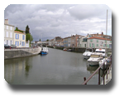

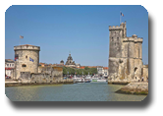
La Rochelle est une ville du sud-ouest de la France, capitale historique de l'Aunis et préfecture du département de la Charente-Maritime, en région Poitou-Charentes. La Rochelle est la commune la plus peuplée du département, devant Saintes, Rochefort et Royan. Ses habitants sont appelés les Rochelais et les Rochelaises. Située en bordure de l’océan Atlantique, au large du pertuis d'Antioche, et protégée des tempêtes par la « barrière » des îles de Ré, d’Oléron et d’Aix, la ville est avant tout un complexe portuaire de premier ordre et, ce, depuis le XIIe siècle. Elle conserve plus que jamais son titre de « Porte océane » par la présence de ses trois ports (de pêche, de commerce et de plaisance).Cité millénaire, dotée d’un riche patrimoine historique et urbain, La Rochelle est aujourd’hui devenue la plus importante ville entre l'estuaire de la Loire et l’estuaire de la Gironde. Ses activités urbaines sont multiples et fort différenciées. Ville aux fonctions portuaires et industrielles encore importantes, elle possède un secteur administratif et tertiaire largement prédominant que viennent renforcer son Université et un tourisme en plein développement.
La Rochelle est située au centre de la côte Atlantique française, sur le pertuis d'Antioche, face aux îles de Ré, à l'ouest, d'Oléron et d'Aix, au sud et sud-ouest. Cet ensemble insulaire constitue une sorte de barrière naturelle qui protège son site portuaire des fortes houles d'ouest et qui permet d'en faire une rade sûre. C'est ce qui, de tout temps, a favorisé l'essor de la cité océane. Deux aspects de la géographie de cette ville sont à relever et qui expliquent en grande partie le développement actuel de la cité portuaire. D'une part, sa position enclavée dans le territoire national et, d'autre part, sa situation maritime fort favorable.
Ville fortifiée sur la mer et sur la terre, La Rochelle comporte de nombreux monuments de défense, dont les plus connus sont les tours médiévales du Vieux-Port, qui en gardent l’entrée et l’ont rendue mondialement célèbre. Parmi celles-ci, la tour Saint-Nicolas, celle de la Chaîne et de la Lanterne demeurent les seuls vestiges de l'enceinte médiévale du XIVe siècle rasée par Richelieu en 1628 lors du siège de la ville. La porte de la Grosse Horloge. De même en est-il de La porte de la Grosse Horloge qui gardait l'entrée de la cité marchande depuis le Vieux-Port et constitue un vestige des remparts médiévaux. La porte de la Grosse Horloge fait également partie du patrimoine portuaire historique de la ville. Mais La Rochelle n'a pas seulement conservé des édifices de l'époque du Moyen Âge, la ville s'est enrichie dans les siècles suivants de remarquables monuments dont le célèbre Hôtel de ville de la Renaissance et d'autres édifices de l'époque classique édifiés au XVIIe et au XVIIIe siècles comme entre autres le bâtiment de la Chambre de commerce - ancien hôtel de la Bourse. En raison de la richesse exceptionnelle de son patrimoine historique, architectural et urbain, La Rochelle a demandé le classement du Vieux-Port et des tours sur la liste du patrimoine mondial de l'Unesco. Ces dernières, gérées par le Centre des Monuments Nationaux[91], ont accueilli près de 100 000 visiteurs en 2007.La courtine de la rue sur les Murs (entre les tours de la Lanterne et de la Chaîne).La ville comprend de nombreux ouvrages d'eau dont les bassins du Vieux-Port qui ont été édifiés à l'époque napoléonienne puis achevés pendant le Second Empire ou encore le canal de Marans à la Rochelle, également appelé canal de Rompsa.

